Lecture : lire un compte-rendu

- Où cette classe a-t-elle séjourné ? _____________________________

- A quelle heure sont-ils arrivés ? ______________________________

- Comment s’appelle la base de char à voile où les élèves apprendront à manier la voile ? __________________________

- Relie :

Taboulet, filet de poisson, frites et compote . . repas du soir
Salade de tomates, steak haché, purée . . repas du midi

- D’après toi, qu’est-ce qu’un chouca ? Aide-toi de ton texte pour émettre une hypothèse. Ensuite, consulte un dictionnaire pour la vérifier.
Mon hypothèse : _____________________________________________
D’après le dictionnaire : _______________________________________

- Voici quelques mots difficiles du texte. Recherche leur signification au dictionnaire :

Le louvoyage : __________________________________________________
Un faucheux : __________________________________________________
Un cloporte : ___________________________________________________
Une massette : __________________________________________________
Migrateur : ____________________________________________________

- Ce texte est composé de trois parties. Encadre-les dans le texte !

- Remets les événements suivants dans l’ordre chronologique. Attention, suite à la page suivante.

……… Nous avons soupé en pyjama.
……… Nous avons déposé nos valises et nous nous sommes rendus à la base de char à voile.
……… Nous alternons temps de classe et douche.
……… Steve nous a fait découvrir le parc magique.
……… Nous avons participé à une veillée sur le thème de la mer avec des tas de jeux.
……… Nous avons dîné.
……… Nous nous sommes installés dans notre chambre.
……… Nous sommes arrivés à Zuydcoote.

- Trace une croix dans la bonne colonne.

 | Vrai | Faux | On ne le dit pas | Je peux le savoir grâce au texte
Le professeur de cette classe s’appelle Fabian.
Steve est un guide ADEELI.
Jean-Michel est moniteur de char à voiles.
Les élèves peuvent choisir n’importe quel char à voile
Les élèves ont pu observer pas mal d’animaux sur une dune boisée.
Cette classe est originaire de Adinkerke.
Les élèves sont restés à Zuydcoot 5 jours.

- Des verbes ont été soulignés dans ce compte-rendu. Identifie leur mode et leur temps à l’aide de ton bescherelle.
Mode : ………………………………….
Temps : …………………………………..

- Explique avec tes mots la phrase suivante : « Steve nous a fait utiliser nos sens pour découvrir le parc magique. »
____________________________________________________________________________________________________________________________

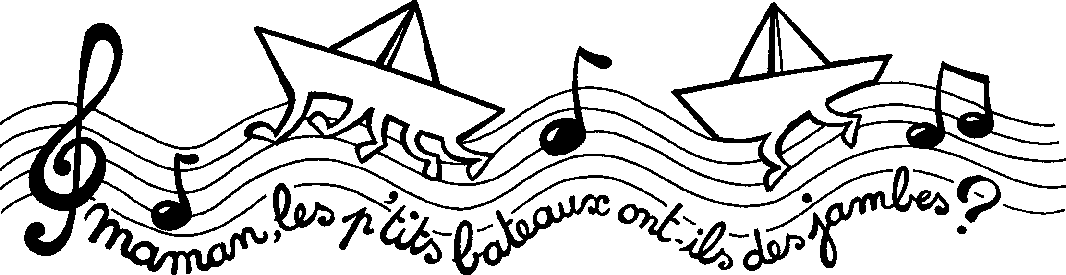
Compte-rendu de la classe cm2 de Dunkerque :
Séjour à Zuydcoot

Première journée

Nous sommes bien arrivés à Zuydcoot à 9h25. Après avoir posé nos valises, nous nous sommes rendus à la base de char à voile Zéphir où Jean-Michel nous a décrit le char et expliqué les différents exercices que nous ferons demain : démarrer, accélérer, ralentir, arrêter à un endroit précis, ainsi que les virages travers au vent, dos au vent et le louvoyage. Nous avons choisi un char selon notre taille. Nous étions un peu déçus de ne pas avoir roulé, mais de toute façon le vent était très faible.
Nous nous sommes installés ensuite dans nos chambres avant et après le repas. Menu : taboulet, filet de poisson, frites, compote. Cet après-midi, Steve, guide de l’ADEELI, nous a fait utiliser nos sens pour découvrir le parc magique. Munis de boîtes à loupe, nous avons cherché des animaux. Ainsi, sur cette dune boisée, on a trouvé des faucheux, des tritons, des limaces, des vers de terre, des cloportes. Nous avons vu des libellules, un papillon migrateur, des choucas, des goélands et entendu des mésanges. Les massettes ont colonisé la mare. Après le goûter de 16 h, nous avons alterné le passage aux douches et un temps de classe pendant lequel nous avons profité pour retranscrire notre journée.
C’est vêtus de notre plus beau pyjama que nous avons pris le dîner. Au menu : salade de tomates, steak haché et purée. Ensuite, un des moniteurs du centre nous a accueillis dans la grande salle commune et nous a proposé une grande veillée de jeux avec pour thème la mer. Nous nous sommes bien amusés et nous avons été nous coucher vers 22h30.

Rédiger un compte-rendu

Observe

Le parc national de la Vanoise

- Présentation du Parc de la Vanoise
Le parc national de la Vanoise a été créé en 1963. Il a une superficie de 53000 hectares.
- Situation géographique
Il est entièrement compris dans le département de la Savoie, entre les vallées de l’Arc et de l’Isère jusqu’à la frontière italienne où il jouxte le parc national italien du « Grand Paradis ».
- Les bouquetins, une espèce menacée
Il y a de cela environ un siècle, les derniers couples de bouquetins des Alpes qui s’étaient réfugiés dans le massif italien du Grand Paradis, furent sauvés d’une extermination totale par le roi d’Italie Victor Emmanuel II.
- La protection des bouquetins
Afin de sauver ces bouquetins, ce roi érigea le massif du « Grand Paradis » en Parc National dès 1922. Quarante ans plus tard, la France l’imitait en créant le Parc National de la Vanoise.
- Le relief
Ce parc est un domaine de hautes montagnes : plus de 100 sommets dépassent 3000 m d’altitude. Ces montagnes sont entaillées de vallées profondes et de nombreux cols en facilitent l’accès.
- La richesse du Parc de la Vanoise
La richesse de ce parc provient de ses paysages grandioses, de sa grande variété de roches et de sa situation privilégiée de carrefour à travers les Alpes ( France, Suisse, Italie, …).
- De quoi est constitué un compte-rendu ?
_____________________________________________
_____________________________________________
_____________________________________________
- Dans ce compte-rendu, quel temps utilise-t-on ?
_____________________________________________
Sauf pour les éléments qui sont déjà passés.
- Dans le compte-rendu lu en classe, le temps utilisé était l’ _________________________ car il relatait des événements juste passés.
- Que pourrait-on ajouter dans ce compte-rendu ?
_____________________________________________

- Dans un compte-rendu comme dans un résumé, on ne reprend que les idées essentielles.
- On utilisera aussi un vocabulaire précis et technique.
- La présentation d’un compte-rendu est importante car elle doit attirer l’œil du lecteur.
- Pour construire de bons titres et sous-titres !
On utilise des verbes à l’infinitif. → Utiliser un logiciel
On utilise des phrases nominales. → Rôle de l’informatique
On utilise le procédé de nominalisation (on forme un nom à partir d’un verbe). → On informe les clients = information des clients

Silhouette d’un compte-rendu 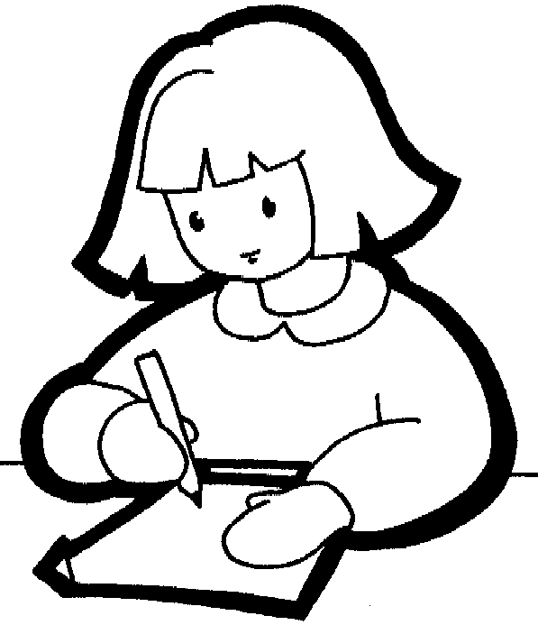

____________________________(1)

- ____________________(2)

_______________________________________________________________________________________________________________________________________________________(3)
Illustration
- ____________________(2)

_______________________________________________________________________________________________________________________________________________________(3)

- ____________________(2)

_______________________________________________________________________________________________________________________________________________________(3)

(1) _____________________ (2) _________________________
(3) ________________________________________________

Grille évaluative d’un compte-rendu

Consignes à respecter quand j’écris un compte-rendu :

Consignes | Mon avis | L’avis de mon professeur
1. Structure
- Présence d’un titre
- Le bloc texte est constitué de plusieurs paragraphes précédés chacun d’un sous-titre s’y rapportant
- Seules les idées essentielles y sont rapportées
- On y a ajouté des illustrations, des photos
- La mise en page est adaptée
- Le sujet est respecté
2. Présentation
- La présentation est soignée, le titre et les sous-titres sont mis en évidence par des couleurs ou autres
- L’orthographe est maîtrisée
3. Technique de la langue
- Le vocabulaire utilisé est précis et correct
- Emploi de la première personne du pluriel « nous » ou de la troisième personne du singulier « il » ou «elle »
- Emploi du passé composé (première approche)
- Les phrases sont construites correctement
- La ponctuation est correcte – les majuscules sont bien placées

